**Jaarverslag 2019**



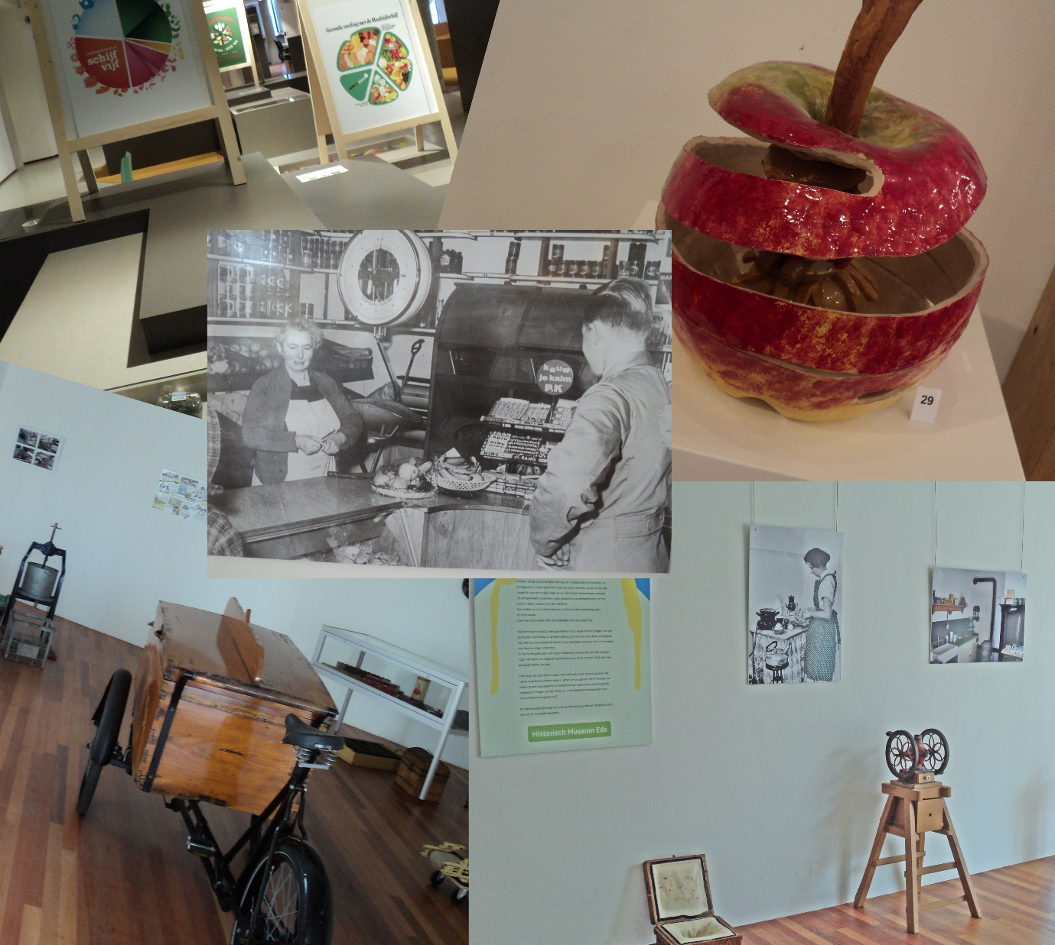

**EXPOSITIE ‘Van Eten naar Food’**

Stichting Historisch Museum Ede

Molenstraat 45, 6711 AW EDE

T: 0318 - 672748

E: info@historischmuseumede.nl

W: www.historischmuseumede.nl

**Inhoudsopgave**

.

Voorwoord blz.

1. De Stichting 4

1. Bestuur 4

1. Personele bezetting 5

1. Cultura Erfgoed 5

1. Beleid 6

1. Huisvesting en gebruik 7

1. Gemeente Ede 7

1. Museale taken 7
2. Vrijwilligers 14

1. Erfgoed Gelderland en CollectieGelderland 15
2. PR en Website 16
3. Aanwinsten 16
4. Vooruitblik op 2020 16

**Voorwoord**

Het Historisch Museum Ede (HME) wil de historie van Ede levend houden en bewaren. Daarbij kijken we naar het verleden vanuit het oogpunt van het heden en leggen verbindingen tussen heden, verleden en toekomst.

HME heeft dit in 2019 gedaan vanuit actieve participatie met andere erfgoedinstellingen in Cultura Erfgoed, zowel in beleid als uitvoering. Daarnaast vanuit een eigenstandige rol met wisselexposities, educatieprojecten en kinderactiviteiten. Het collectiebeheer is de belangrijke pijler om de kwaliteit van de fysieke collectie en de toegankelijkheid van de digitale collectie te waarborgen.

Nog juist voor 2019 is Cultura Erfgoed op 14 december 2018 geopend. Drie en een half jaar zijn verstreken tussen het sluiten van het museum en de opening van Cultura Erfgoed.

Een belangrijk moment voor HME. Er is weer ruimte voor het uitvoeren van meer grootschalige educatieprojecten voor leerlingen van het primair onderwijs, erfgoed kinderactiviteiten en het houden van exposities.

In de exposities, lezingen en educatieprojecten verbinden we waar mogelijk de historie met actuele maatschappelijke gebeurtenissen/situaties van nu. Het Verhaal van Ede speelt daarbij een belangrijke rol. Het benutten van de meerwaarde van samenwerking is onze inzet.

In dit jaarverslag zijn de werkzaamheden en activiteiten van het HME in 2019 beschreven. De financiële verantwoording is separaat vastgelegd in de Jaarrekening 2019 Stichting Historisch Museum Ede.

Het bestuur dankt allen die een bijdrage hebben geleverd aan de exposities, activiteiten, educatieprojecten en het collectiebeheer of deze door subsidie hebben mogelijk gemaakt.

Ede, mei 2020.

J. Floor,

voorzitter

G. den Boggende-Dorresteijn,

secretaris

1. **De Stichting Historisch Museum Ede (HME)**

De stichting heeft in de statuten in zijn doelstellingen als voornaamste punten genoemd het exploiteren en beheren van het Historisch Museum Ede en het doen van alles wat daarmee verband houdt of daartoe bevorderlijk kan zijn.  
De stichting dient het algemeen belang en heeft geen winstoogmerk.  
De stichting tracht haar doel onder meer te bereiken door:  
a. Het uitvoeren van een collectietaak zoals het beheren en tentoonstellen van de:

* bij de stichting in eigendom of in beheer zijnde collecties en voorwerpen waaronder die van de te Ede gevestigde Vereniging Oud Ede;

- het catalogiseren en rubriceren van de bij de stichting in eigendom of beheer  
 zijnde voorwerpen.

b. Het uitvoeren van een publiekstaak die bestaat uit:

- het organiseren van (wissel)tentoonstellingen en exposities;

- het verzorgen van voorlichting en educatie;

- het digitaal beschikbaar stellen van informatie.

c. Een bedrijfsvoering die gericht is op het realiseren van de taken genoemd onder a  
 en b zoals: huisvesting, beveiliging, deskundig personeel en financiële middelen.  
d. Bij de uitvoering van haar taken de landelijke gedragslijn voor museale beroeps-

ethiek te volgen en zich te richten naar het reglement Museumregistratie.

e. Het samenwerken met organisaties, personen en overheden die willen meewerken aan de verwezenlijking van de doelstellingen van de stichting of deze bevorderen, in het bijzonder met de te Ede gevestigde Vereniging Oud Ede.

Met betrekking tot de uitvoering betekent het dat het Historisch Museum Ede:

* wisselexposities realiseert waarin het Verhaal van Ede en daaraan gerelateerde onderwerpen een belangrijke plaats innemen; zoveel mogelijk wordt daarbij ingespeeld op actuele onderwerpen;
* erfgoededucatieprojecten en erfgoedactiviteiten realiseert en uitvoert;
* de digitalisering en de toegankelijkheid van de collectie up to date houdt;
* zorgdraagt voor het beheer, behoud van de fysieke collectie;
* samenwerking zoekt met andere erfgoedorganisaties om elkaar te versterken.

HME heeft een bijzondere positie zonder een zelfstandig fysiek museum. Onze museale taken als geregistreerd museum blijven we echter voluit en volgens de museumnorm uitvoeren.

We houden wisselexposities en realiseren activiteiten veelal in maar ook buiten Cultura over een breedte van onderwerpen. Onze doelgroep is met name de inwoners van Ede.

1. **Bestuur**

Per 1 januari 2019 bestaat het bestuur uit:

Voorzitter : dhr. Jaap Floor  
Secretaris : mevr. Gerry den Boggende-Dorresteijn  
Penningmeester : dhr. Gilbert Gemert  
Lid : mevr. Lieke de Ruyter de Wildt-Verlinden

Het Historisch Museum Ede wordt bestuurd volgens het bestuur-model Governance Code Cultuur. Haar handelswijze en keuzes zijn gebaseerd op de Ethische Code voor Musea en de norm die aan een geregistreerd museum in Nederland wordt gesteld. In zijn Nieuwjaarstoespraak heeft de voorzitter opnieuw gewezen op het belang van de Ethische Code en hebben alle vrijwilligers een korte schriftelijke informatie over de hoofdlijn van de Code ontvangen.

De bestuursleden hebben de volgende nevenfuncties:

Jaap Floor:

- bestuurslid Stg. Ds. Pieter Groote Fonds, lid Maatschappij van Welstand, bestuurslid Stg. Lutherse Ontspanningsinitiatieven en Activiteiten (SLOA), bestuurslid Kantoor der Kerkelijke Goederen (KKB) ten dienste van de Protestantse Kerk in Nederland.

Lieke de Ruyter de Wildt:

* lid Gemeenschappelijke Medezeggenschapsraad Stichting Katholiek Onderwijs Veluwe-Vallei en lid Commissie Tussenschoolse Opvang basisschool De Keijenberg in Renkum.

Bij de eerste vier functies betreft het organen met een kerkelijke basis en de laatste twee zijn gericht op het basisonderwijs. Alle nevenfuncties zijn niet gerelateerd aan het museum.

De bestuursleden ontvangen geen bezoldiging.

In 2019 heeft het bestuur 12 maal vergaderd. Met het bestuur van de Vereniging Oud Ede

vinden 3 à 4 maal per jaar gezamenlijke bestuursvergaderingen plaats. Daarbij zijn afstemming en informatie m.b.t. beleid, activiteiten en voortgaande samenwerking belangrijke onderwerpen.

Daarnaast vertegenwoordigen bestuursleden HME in de overlegvormen binnen Cultura Erfgoed (beleid en uitvoering), het Museum Overleg Ede en zijn betrokken bij werkgroepen i.v.m. samenwerkingsprojecten.

Wij willen de interne structuur van de organisatie versterken, met name door uitbreiding van het bestuur en het werven van vrijwilligers zoals bijv. rondleiders en educatiemedewerkers.

Ter vervulling van aankomende vacatures in het bestuur door statutair aftreden zijn er advertenties geplaatst op de websites van Erfgoed Vrijwilliger, Culturele Vacatures en Malkander. De reacties hierop waren minimaal. Begin 2020 zullen we op vervulling van de vacatures weer volop inzetten.

1. **Personele bezetting**

Mevr. H. van Omme (0,5 fte) is in dienst als vrijwilligerscoördinator/office manager en vervult taken voor HME als ook voor Cultura Erfgoed. Voor het museum is zij het eerste aanspreekpunt voor contacten van buiten. Daarnaast voert zij algemene taken uit, zoals het ondersteunen van de totstandkoming en inrichting van exposities en het beheer van het depot.

Voor Cultura Erfgoed is zij o.a. in samenwerking met de programmamanager betrokken bij de organisatie van de inrichting van exposities op de presentatie eilanden en de vrijwilligerscoördinatie. Zij is lid van de werkgroep programmering.

De beloning vindt plaats conform de CAO Welzijn en Maatschappelijke Dienstverlening.

1. **Huisvesting en gebruik**

**Cultura Erfgoed**

In Cultura Erfgoedruimte kan HME de leerlingen van scholen ontvangen voor educatieprojecten en kinderen voor erfgoed educatieactiviteiten op woensdagmiddagen en in de vakanties.

De presentatie eilanden geven in overleg met de overige erfgoedinstellingen de mogelijkheid voor kleine exposities.

Zie verder hoofdstuk 5.

**Kantoor**

Gezien de betrokkenheid van onze medewerker(s) bij Cultura Erfgoed hadden wij om efficiency redenen al geruime tijd de wens om ons kantoor van de derde naar de tweede verdieping te verplaatsen. Na goed overleg met de Stichting Binnenstadsmanagement Ede en Cultura is het in de loop van 2019 tot een wisseling van kantoren gekomen. Wij danken hen voor hun meedenken en medewerking. De relatie met Cultura Erfgoed is hierdoor in aanzienlijke mate vergroot en geeft meer mogelijkheden voor interactie. Nagegaan zal worden of ook de programmamanager hier kan worden gehuisvest om tot een grotere slagkracht te komen.

**Expositieruimte begane grond Cultura**

Met Cultura zijn nieuwe afspraken gemaakt over het gebruik van expositieruimte en andere tentoonstellingsmogelijkheden binnen het gebouw van Cultura. Dit mede om meer gemeenschappelijke activiteiten uit te kunnen voeren. In 2019 is hiermee een begin gemaakt in het kader van 75 jaar Bevrijding. Met Cultura zijn afspraken gemaakt voor meer van dergelijke projecten.

**Depot**

De aanzienlijke collectie van HME (afgezien van gebruik in exposities/voor educatie) is opgeslagen in het depot. Bij de eenmalige subsidieverlening voor de inrichting is vastgelegd dat ook andere musea/instellingen op beperkte schaal (tijdelijk) van de ruimte gebruik de kunnen maken. Op beperkte schaal maken Archeologie Gemeente Ede en de Historische Vereniging Bennekom daar al enige tijd gebruik van. Ook Museum Lunteren heeft tijdelijk een gedeelte van zijn schilderijen in het depot ondergebracht.

1. **Cultura Erfgoed**

De aansturing van Cultura Erfgoed vindt plaats vanuit de stuurgroep, waarin alle kernpartners zijn vertegenwoordigd.

Het jaar 2019 was het startjaar met openingstijden op 3 dagdelen. In april stelt de stuurgroep de IJknotitie vast waarin o.a. is opgenomen: doel, doelgroep en doelstelling van Cultura Erfgoed en de stand van zaken per maart 2019. Er zijn vijf werkgroepen waarin vertegenwoordigers van de kernpartners zitting hebben. Het beleid is erop gericht om naast de kernpartners ook andere erfgoedorganisaties in Ede bij Cultura Erfgoed te betrekken en door samenwerking elkaar te versterken.

De programmering biedt een gevarieerd aanbod. HME heeft ‘eigen exposities’ en een actieve rol in ondersteuning/advisering bij exposities van andere (erfgoed)instellingen. Met de vormgeving van de eilanden blijkt het zoeken naar variatie bij de inrichting van exposities een uitdaging.

Schoolbezoeken bij educatieprogramma’s en erfgoed kinderactiviteiten vinden in Cultura Erfgoed plaats. HME vervult hierbij een belangrijke rol en verzorgt een groot aantal van de educatie activiteiten. Zowel de zitbanken als de grote tafel in de ruimte hebben daarin een goede functie.

De stuurgroep heeft in de loop van 2019 besloten de openingstijden te wijzigen. De maandagmiddag is vervallen en daar is de donderdagavond (eenmaal per 14 dagen) voor in de plaats gekomen. Dan is ook de ArcheoHotspot geopend.

Versterking van de PR van Cultura Erfgoed is een belangrijk item. Dit wordt door alle partners onderschreven en in 2019 zijn belangrijke stappen gezet om dit te verbeteren. De website is verbeterd, een nieuwsbrief wordt ontwikkeld en er wordt gewerkt aan een communicatieplan 2020-2021. In 2020 zal de PR sterker moeten zijn om meer inwoners naar Cultura Erfgoed te trekken. Overigens ervaren nieuwe bezoekers de expositieruimte in Cultura Erfgoed regelmatig als beperkt/klein. Een ander belangrijk item waar in 2020 bij de verbouwing van Cultura aandacht voor moet zijn is de zichtbaarheid van Cultura Erfgoed op de begane grond.

Op de Open Dag op 2 november hebben de inwoners kennis kunnen maken met de erfgoedorganisaties die zich hebben gepresenteerd. De belangstelling was goed (160 personen).

Aan het einde van het jaar wordt besloten met de betrokkenen van diverse disciplines van de kernpartners te evalueren hoe het nu loopt, wat anders kan en wat belangrijk is voor de toekomst. De ‘heimiddag’ zal begin 2020 plaatsvinden. HME wil zich volop inzetten om samen met de erfgoedorganisaties in Ede Cultura Erfgoed een ‘place to come’ te laten zijn.

1. **Beleid**

Kijkend naar het beleidsplan 2017-2021 van HME is de samenwerking met andere (erfgoed) instellingen/kernpartners in 2019 uitgebouwd. Bij nieuwe activiteiten in Cultura Erfgoed wordt samen met de programmamanager nagegaan met wie en hoe door samenwerking versterking en verbreding mogelijk is.

We richten ons op verdere ontwikkeling en ondersteuning van het educatieve aanbod. Daartoe zijn er naast de educatieprojecten voor het primair onderwijs eenmalige erfgoed kinderactiviteiten opgestart. Om zoveel mogelijk kinderen kennis te laten maken met erfgoed gerelateerde onderwerpen bieden we de activiteiten zoveel mogelijk gratis aan.

De belangstelling voor de exposities is moeilijk te meten, omdat Cultura Erfgoed ook buiten de openingstijden vrij toegankelijk is. De hoofdexposities ‘Food’ en ‘Bombardementen’ zijn goed bezocht. Bij de eerste waarschijnlijk omdat het een grotere expositie was met ook twee delen op de begane grond.

De expositie ‘Bombardementen’ had een meer specifieke bezoekersgroep, vooral senioren die het zelf nog hadden meegemaakt of ervan wisten door verhalen van ouders/familieleden.

Het risico van ontvreemding is soms een belemmerende factor voor het presenteren van grotere, meer waardevolle voorwerpen. Andere musea kunnen daarom ook regelmatig voorwerpen niet in bruikleen geven. Met grote vitrines of een wandvitrine zou Cultura Erfgoed een meer museale uitstraling kunnen hebben en genoemde bezwaren deels kunnen worden ondervangen.

De in hoofdstuk 5 al genoemde betere zichtbaarheid van Cultura Erfgoed is in 2020 dan ook een belangrijk aspect.

De expositie ‘Historisch Ede door schildersogen’ in 3 weekenden in Huis Kernhem is goed bezocht. Een mooie locatie die we ook in 2021 weer hopen te kunnen gebruiken.

Het bestuur heeft besloten het beleidsplan 2017-2021 in januari 2020 te evalueren.

1. **Gemeente Ede**

De contacten met de gemeente zijn, afgezien van de communicatie over de subsidiëring van HME, in het startjaar van Cultura Erfgoed voornamelijk gevoerd vanuit de stuurgroep.

Wethouder Hester Veltman-Kamp heeft de opening van de exposities ’Food’ en ’Historisch Ede door Schildersogen’ verricht.

De ondersteuning van het project van de doorontwikkeling van de multitouch tafels heeft de gemeente bij Erfgoed Gelderland gelegd. Zie hoofdstuk 10.

1. **Museale taken**

**Educatie projecten**

Expositie Food

Leerlingen van het primair onderwijs zijn voor een bezoek naar Cultura (deel van de begane grond) en Cultura Erfgoed gekomen. De expositie gaat over de beschikbaarheid, het gebruik en het verwerken van voedsel in het verleden en nu. Naar de toekomst is er aandacht voor gezond eten en duurzaamheid.

Na een inleiding met een rondgang door de expositie beantwoorden de leerlingen vragen n.a.v. tentoongestelde voorwerpen, teksten/verhalen. De 4 thema’s zijn: van melk naar boter en kaas, brood/bakker, groente/fruit, Foodvalley.

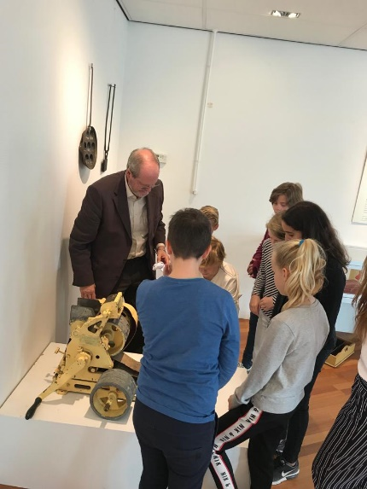 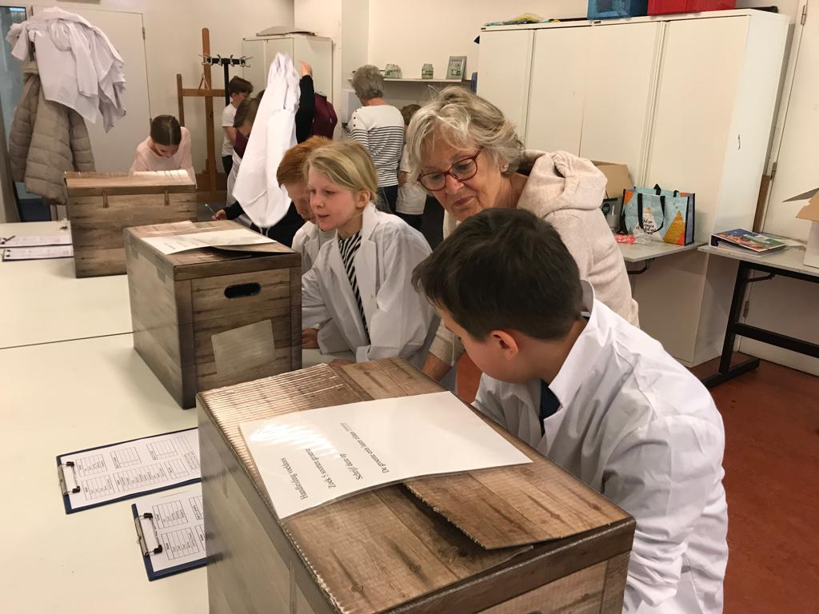

Het tweede deel van educatieproject bestaat uit een workshop waarin de kinderen verschillende proefjes doen, o.a. smaakbeleving zoals bijv. het onderscheiden van zoet, zuur, zout, bitter en umami, resultaat van de samenvoeging van twee dranken e.d.

Food is ook een goede inspiratiebron voor keramisten. Op de begane grond is een groot aantal werken van cursisten van Cultura te zien geweest.

In het kader van deze expositie is ook een lezing voor volwassenen gehouden.

De expositie is mede tot stand gekomen door samenwerking met de CHE/ WetenschapsKnooppunt Wageningen University WKWU, de gemeente Ede (Foodvalley) en Cultura. Totaal aantal leerlingen: 246

Bombardementen

Een door de Oranje Nassauschool aangevraagde rondleiding over de expositie voor de leerlingen van groep 8 op 19 september. Op de plaats van de Oranje Nassauschool stond bij de Bombardementen de School met de Bijbel. Het gebouw werd gebruikt voor de opvang van de gewonden.

Totaal aantal leerlingen: 33

Overig

Speurtocht voor leerlingen van het voortgezet onderwijs ook langs de expositie Bombardementen – 11 september. Aantal leerlingen: 83

Ontwikkelingen

Er is gestart met het ontwikkelen van het educatieproject “Hoe vliegt een vliegtuig” voor de onderbouw van het primair onderwijs. Een paar scholen hebben hierover een vraag gesteld n.a.v. het educatieproject ‘The Flying Dutchman’ voor de bovenbouw.   
In juni 2020 verwachten we dit project aan te kunnen bieden aan de scholen. Jonge kinderen krijgen o.a. een beeld van hoe de eerste vliegenier boven Ede vloog en de techniek van nu door een animatie.

**Educatie-activiteiten voor kinderen**

Verhaal van ‘The Flying Dutchman’ – 27 februari

De film wordt vertoond en het verhaal verteld. In de workshop maken de kinderen een vliegtuigje. Aantal 25 kinderen.

Workshop “Geheime brief schrijven” – 3 april

De brief over voeding wordt geschreven met melk. Door verwarming wordt de brief toch leesbaar. 7 deelnemers.

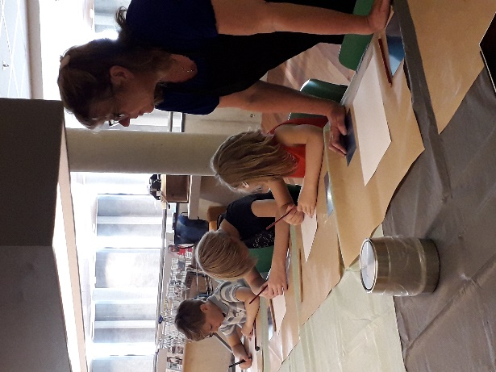Ridders en Prinsessen – 1 mei

Voorwerpen als schilden, familiewapens en zwaarden waren belangrijk in vroegere tijden. De kinderen kiezen een voorwerp om te maken. Activiteit in samenwerking met Archeologie Gemeente Ede. Aantal: 19 kinderen.

Van schets tot ets – 24 juli

In het kader van het Jaar van Rembrandt maken kinderen een eigen ets op de manier van Rembrandt. Aantal: 8 kinderen.

Herfstworkshop – 11 oktober

Deze workshop heeft een verbinding met het thema van de Maand van de Geschiedenis en de expositie ‘De Kracht van Zij’.

Aantal: 45 kinderen en 15 ouders.

Door middel van gratis workshops wil het HME kinderen op een laagdrempelige manier in contact brengen met erfgoed.

**Exposities/lezingen**

* Winter in Ede - 21 december 2018 t/m 19 januari 2019

Filmfragmenten en foto’s van winterse tafrelen van vroeger tot heden. Verder hoe schaatsen zijn veranderd door de tijden heen. Ook de koek en zopiekraam ontbreekt niet. In samenwerking met de Edese IJsvereniging.

* Historie van het Openluchttheater - 26 januari t/m 16 maart 2019

Informatie over de bouwhistorie van dit bijzondere rijksmonument. Oude foto’s, objecten, documenten en ander uniek materiaal laten de historie van de vaak in de volksmond genoemde ’Ederkuil’ zien. Een expositie in Cultura Erfgoed in samenwerking met de Stg. Openluchttheater Ede. Voor de rondleidingen in het Openluchttheater was belangstelling. Aantal deelnemers: 31.

* Van Eten naar Food - 22 maart t/m 27 april 2019 in de Galerie, een deel van de begane grond van Cultura en Cultura Erfgoed.

De expositie gaat over de beschikbaarheid, het gebruik en het verwerken van voedsel in het verleden en nu. Er zijn 4 thema’s:

- van melk naar boter en kaas

- brood/bakker

- groente/fruit

- Foodvalley

Daarnaast is op panelen een overzicht van de historie van het Nederlandse voedsel van

de Prehistorie/Romeinse tijd tot rond 1960 te lezen.

Toekomstgericht is er aandacht voor de ontwikkelingen van Regio Foodvalley.

De cursisten van de cursus keramiek hebben met Food als inspiratiebron bijzondere werkstukken gemaakt. Deze zijn op de begane grond geëxposeerd.

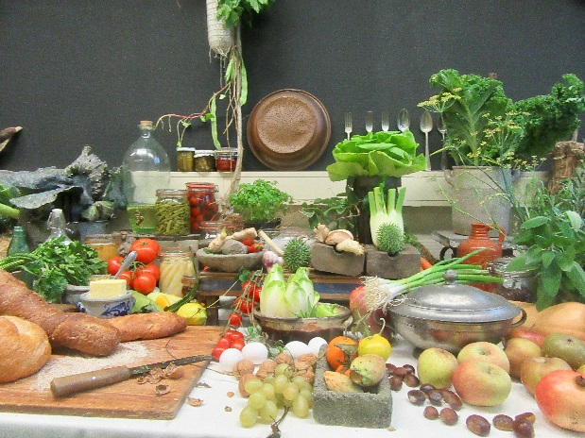

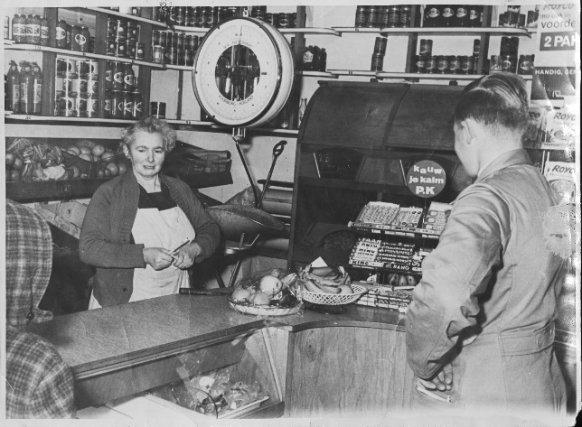 Groentewinkel uit de jaren 50 Voeding nu Bronvermelding: Cobi van de Kuit

Deze expositie is gerealiseerd in samenwerking met CHE/ WetenschapsKnooppunt Wageningen University WKWU (Hilco van Stuyvenberg), gemeente Ede (afd. Foodvalley) en Cultura.

* Lezing 'Wat doet eten/food met ons? Wat doen wij met eten/food?' door Hilco van Stuyvenberg – 24 april

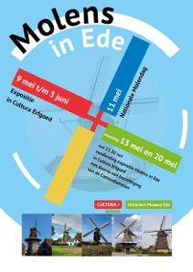Er werd “vroeger” in het kweken/verzamelen en voorbereiden van voeding veel tijd gestopt. Men at wat er was en ging er duurzaam mee om. Nu is voeding vaak iets wat “fast” moet gaan. Heel veel producten zijn het hele jaar door beschikbaar. Maar wat zijn we, naast alle mogelijkheden, technologische vooruitgang en kennis die er nu is, kwijtgeraakt? Aantal aanwezigen: 19

* Molens in Ede – 9 mei t/m 3 juni 2019

Er zijn foto’s en beschrijvingen van de 5 molens in Ede. In een film is het werk van de molenaar in beeld gebracht. Ook kan men naast het bekijken van de expositie de Concordiamolen bezoeken. In samenwerking met de Edese molens.

* Fietsend door de regio – 19 juni t/m 12 augustus 2019

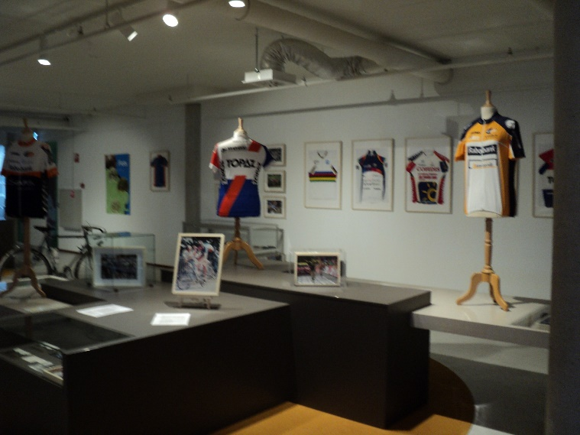Een expositie n.a.v. het Nederlands Kampioenschap Wielrennen in samenwerking met de Wielervereniging Ede en De Fietser over de historie van de vereniging en de fietscultuur in Ede. Foto’s en shirts van oude en nieuwe fietshelden geven een beeld van de plaats die het wielrennen in Ede heeft. Eén van de huidige favorieten, Annemiek van Vleuten, startte haar carrière bij de Wielervereniging Ede.

Voorwerpen, documenten en ander materiaal laten in Cultura Erfgoed een overzicht zien van het Nederlandse vervoermiddel bij topsport en als vervoermiddel, de FIETS.

Expositie in huize Kernhem: Historisch Ede door schildersogen

27 juli t/m 11 augustus.

* In samenwerking met de Vereniging Oud Ede zijn er drie weekenden (zaterdag- en zondagmiddag) in huis Kernhem schilderijen uit de eigen collectie te zien geweest van schilders die in Ede woonden en/of werkten of Ede als onderwerp kozen. De bezoekers hebben vragen gesteld over hoe of waar een schilderij is ontstaan, maar ook herinneringen opgehaald. Aantal bezoekers: 453.
* Bombardementen Ede 17 september 1944 – 19 augustus t/m 23 september

Expositie in het kader van 75 jaar Herdenken en Vieren over 17 september 1944 die te boek staat als Zwarte Zondag. Voorafgaand aan de luchtlandingen van operatie Market Garden werd Ede driemaal gebombardeerd. Doelwit waren de kazernes en het spoorwegemplacement. Echter, veel bommen kwamen verkeerd terecht. Hierbij werden 69 burgers gedood en er waren ongeveer 100 gewonden. Ook de materiële schade was groot.  
Aan de hand van documenten, foto’s, plattegronden laten HME en de Vereniging Oud Ede in de expositie de impact zien van de bombardementen voor de burgerbevolking.

Vooral veel senioren hadden belangstelling voor deze expositie. Sommigen maakten het zelf mee en anderen hadden het gehoord van bijv. hun ouders. Een aantal personen heeft in interviews ons hun beleving van de bombardementen verteld.

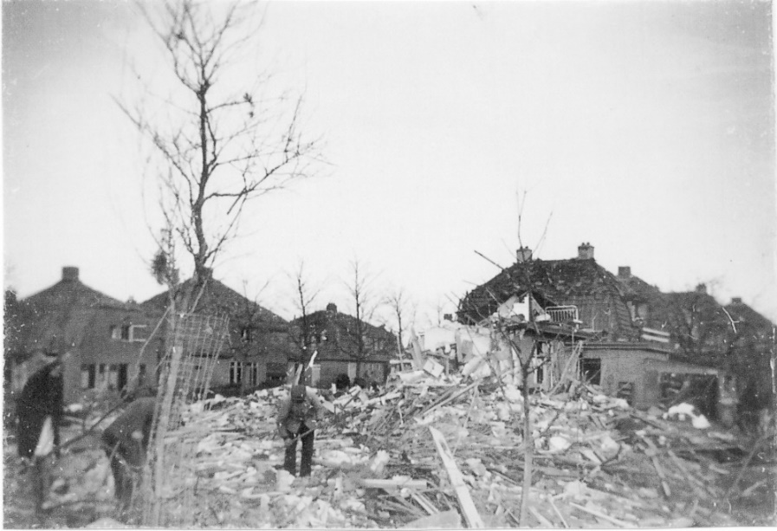

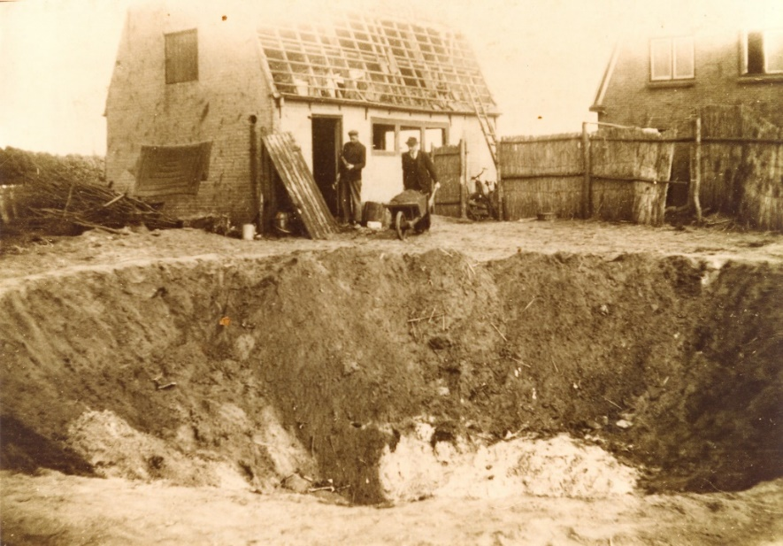

Verwoesting Verl. Maanderweg

Bominslag Parkweg

* De kracht van Zij – 2 oktober t/m 3 januari 2020

Expositie in het kader van het thema Zij/Hij van de maand van de geschiedenis. Vanuit het verleden weten we vooral namen van mannen te noemen, ook in Ede. Om daar verandering in te brengen zet HME in deze expositie Edese vrouwen centraal die van betekenis zijn geweest voor de gemeente. Van baker Kaatje Braafhart, via de Verzetsvrouwen tot aan het eerste vrouwelijke raadslid. Het baanbrekende werk van de vrouwen wordt mede door een tijdslijn gezien in de sociaal-politieke ontwikkelingen van die tijd.

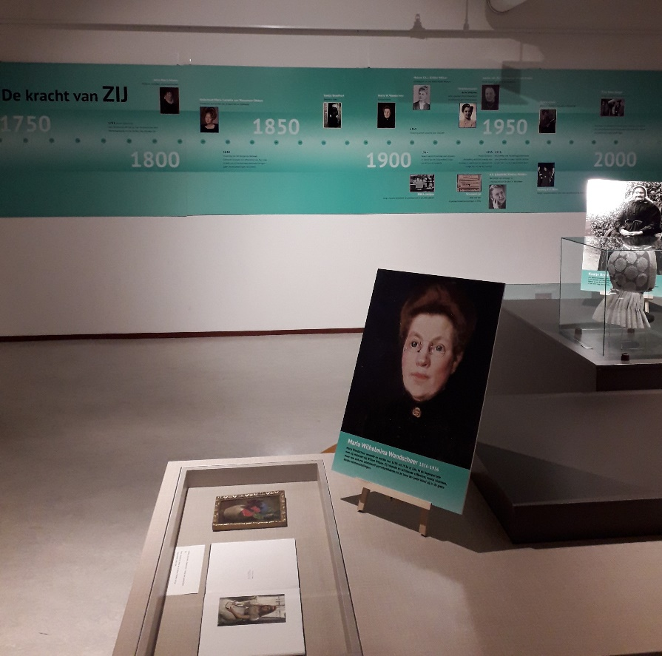

* Lezing **‘**Van het aanrecht naar de gemeenteraad’ door mevr. dr. Janny Bloembergen-Lukkes ter gelegenheid van de opening van de expositie ”De kracht van Zij” over de landelijke strijd om vrouwenrechten die ook in Ede werd gevoerd.

Mevr. Bloembergen is onder andere bekend van het door haar geschreven boek ‘Paradoxale modernisering: Ede 1945-1995 Groot geworden, herkenbaar gebleven’

Aantal aanwezigen: 59

**Overige activiteiten**

* Open Monumenten Dag. Vanuit HME wordt m.b.t. deze activiteit meegedacht met de werkgroep monumenten van de Vereniging Oud Ede. Tevens is een bestuurslid betrokken bij het gemeentelijke Comité OMD. In 2019 is er geen expositie aan de OMD gekoppeld, omdat in Cultura Erfgoed de expositie ‘Bombardementen’ in het kader van 75 Jaar Herdenken en Vieren liep. Wel is er een informatiepunt OMD op de begane grond in Cultura gerealiseerd.
* Open dag Cultura Erfgoed. HME is hierbij betrokken geweest o.a. door het organiseren van de mogelijkheid om Bijbels te kunnen laten taxeren.
* Astrant. Reeds in 2018 zijn er contacten geweest met Astrant over een expositie over popcultuur in Ede. De eerste ideeën zijn in 2019 tijdelijk op een laag pitje gezet. Astrant is bezig met de uitgifte van een boek over dit onderwerp. Daarvoor hebben zij

in 2019 veel documentatie gescand en onderzoek naar foto’s gedaan. Mogelijk zal in

2020 de expositie worden ingericht bij de presentatie van het boek met eventueel een educatief programma voor het voorgezet onderwijs.

**Behoud, beheer en vorming collectie**

* Om de site van CollectieGelderland, door alle organisaties snel up to date te kunnen houden heeft Erfgoed Gelderland, een nieuw registratiesysteem Memorix Maior geïntroduceerd.   
  Voor HME is de keuze om geheel op Memorix Maior over te gaan of ons huidige registratiesysteem Adlib te blijven gebruiken en via een tussenstap de gegevens over te brengen in Memorix Maior.

Adlib is een erkend softwaresysteem voor de musea, waar wij goede ervaringen mee hebben. Mede vanwege mogelijke opstartproblemen met het nieuwe systeem heeft HME vooralsnog gekozen om Adlib te blijven gebruiken.

De nieuwe manier van werken met de tussenstap vroeg bij de start tijdelijk meer inzet. Intussen vinden de updates weer regelmatig plaats. Een goede toegankelijkheid van de digitale collectie is hiermee gewaarborgd.

* Vanuit het collectieplan en het verzamelbeleid was een herwaardering van de bestaande collectie gewenst. In samenwerking met de Vereniging Oud Ede is in 2018 een ontzamelproject gestart. Bij de beoordeling van voorwerpen worden de vaststelde criteria in het verzamel-/ontzamelbeleid aangehouden. Eventuele afstoting vindt plaats volgens de LAMO (Leidraad Afstoting Museale Objecten). De werkzaamheden moeten zeer zorgvuldig worden uitgevoerd en vragen relatief veel tijd. In 2020 zal het project worden voorgezet.
* Er is gezamenlijk met de Vereniging Oud Ede een overleg geweest met het Gemeentearchief over de fotocollectie die in het Gemeentearchief is opgeslagen. Op verzoek van het Gemeentearchief is de wijze van opbergen gewijzigd. De totale collectie is door vrijwilligers van HME in het najaar omgepakt in kleinere dozen waarin de foto’s verticaal staan. Daardoor is het lichten van/zoeken in de foto’s vereenvoudigd. Tijdens het project geconstateerde onvolkomenheden zijn aangepast.
* Nieuwe voorwerpen worden gefotografeerd en beschreven, waarna registratie in Adlib plaatsvindt.

**Samenvatting museale taken**

***Educatie: leerlingenbezoek onderwijs en bezoek kinderen educatieve activiteiten***

In onderstaandetabel is het aantal leerlingen dat educatieprojecten heeft bezocht en het aantal kinderen dat naar Cultura Erfgoed is gekomen voor erfgoed kinderactiviteiten aangegeven.

|  |  |  |
| --- | --- | --- |
| Totaal aantal leerlingen primair onderwijs museumbezoek | Totaal aantal deelnemende kinderen educatieve activiteiten | Totaal aantal leerlingen voorgezet onderwijs |
| 291 | 86 | 83 |

***Exposities/lezingen:***

Er zijn 7 exposities ingericht en 2 lezingen georganiseerd in Cultura Erfgoed.

Bezoekersaantallen van de exposities zijn gezien de huisvesting in een openbaar toegankelijk gebouw moeilijk te geven. De schatting is dat ca. 1200 personen de exposities hebben bezocht.

Bij de twee lezingen waren 78 aanwezigen.

Bij de schilderijenexpositie drie weekenden op zaterdag- en zondagmiddagmiddag in huis Kernhem zijn 453 bezoekers geteld. Veel inwoners, maar ook toeristen.

***Beheer en behoud collectie:***

* Erfgoed Gelderland heeft een nieuw registratiesysteem Memorix Maior in gebruik genomen. HME heeft ervoor gekozen om vooralsnog Adlib (systeem voor de musea) te blijven gebruiken. Gegevens worden via een tussenstap overgebracht in Memorix Maior. Bij de start heeft dit extra tijd gevraagd. Intussen vinden er weer regelmatig updates plaats.
* De fotocollectie die in het gemeentearchief is opgeslagen is op verzoek van het gemeentearchief in andere dozen omgepakt. Gezien de omvang van de collectie een fors karwei. Omissies die zijn geconstateerd zijn dadelijk of op een later tijdstip verwerkt.
* Aan het ontzamelproject is verder gewerkt. Een belangrijke activiteit die tijd vraagt.

1. **Vrijwilligers**

Het werk van de 33 vrijwilligers is onmisbaar voor HME om de museale taken te kunnen uitvoeren.

De vrijwilligers hebben, al dan niet in werkgroepverband, op verschillende wijze een bijdrage geleverd aan onder andere:

* het meedenken over mogelijkheden voor tentoonstellingen;
* het opbouwen/inrichten en de afbouw van tentoonstellingen;
* het beheer van het depot;
* het onderhoud en beheer van de fysieke collectie;
* het registreren van de collectie en beheer van de digitale collectie en overige administratieve taken m.b.t. de collectie;
* het meedenken over de opzet van educatieprojecten;
* het rondleiden van groepen en begeleiden van educatieprojecten/-activiteiten.

**Werkzaamheden van de werkgroepen**

* **Onderzoekswerkgroep**

De leden van deze werkgroep denken mee over en doen voorstellen voor mogelijke wisselexposities en houden zich bezig met de voorbereiding daarvan. Afhankelijk van de soort expositie doen zij vooronderzoek en helpen bij het verzamelen van documentatie en objecten.

* **Tentoonstellingsopbouw**

Bij het maken van een expositie zijn twee groepen vrijwilligers actief naast de vrijwilligers die al vanuit een ander opzicht bij de tentoonstellingen betrokken zijn. Als eerste de vrijwilligers van de Technische Dienst; zij nemen vooral de opbouw voor hun rekening zoals het timmer- en schilderwerk, maar helpen ook op andere onderdelen mee. De tweede groep is het inrichtingsteam dat helpt bij de inrichting van vitrines, het ophangen van objecten en het plaatsen van teksten. Tijdens de op- en afbouw van de tentoonstellingen zijn ook andere vrijwilligers actief.

* **Technische Dienst**

Een groep vrijwilligers, waarvan een deel op afroep beschikbaar is, houdt zich bezig met technische zaken, zoals apparatuur, constructiezaken en de hierboven vermelde tentoonstellingsopbouw.

* **Werkgroep PR en communicatie**

Voor deze werkgroep is uitbreiding nodig. Een deel van de PR-activiteiten wordt tijdelijk door het bestuur uitgevoerd.

* **Werkgroep Collectiebeheer**

Deze groep vrijwilligers beschrijft de objecten en fotografeert ze. Vervolgens vindt de registratie plaats in het softwareprogramma Adlib. Voor een goed beheer van de collectie is zorgvuldige registratie essentieel.

* **Werkgroep Educatie**

Deze houdt zich bezig met de ontwikkeling van educatieprogramma’s. Geeft interactieve rondleidingen met de daaraan gekoppelde verwerking van de beleving. Dit jaar o.a. gericht op de expositie ‘Food’ van 23 maart tot en met 26 april 2019.

Bij de start van Cultura Erfgoed zijn een paar vrijwilligers die eerder de balie bemensten in het museum aan het Museumplein, gastvrouw/gastheer geworden in Cultura Erfgoed. Na de zomervakantie is hun rol enigszins gewijzigd.

Het vrijwilligersuitje bracht ons dit jaar naar Rhenen. We hebben het Stadsmuseum Rhenen en de Cunerakerk bezocht. Tijdens de gezellige lunch heeft het bestuur de vrijwilligers bedankt hun grote inzet en betrokkenheid. Gezien de positieve reacties in de twee voorgaande jaren hebben de vrijwilligers in december opnieuw een bestedingsbon ontvangen voor de gezellige Kerstmarkt in Cultura.

1. **Erfgoed Gelderland en CollectieGelderland**

* Ledenraadsvergaderingen Erfgoed Gelderland
* Deze worden afhankelijk van de agendapunten regelmatig bijgewoond. O.a. is het *Verhaal van Gelderland* agendapunt geweest. Het project is gestart op 16 januari. HME heeft het convenant voor ondersteuning van het project mede ondertekend. Een van onze bestuursleden is mede betrokken bij de organisatie van het binnenhalen van de verhalen.
* Informatie over nieuwe ontwikkelingen vindt zowel tijdens de ledenvergaderingen als digitaal plaats. Over belangrijke ontwikkelingen informeert Erfgoed Gelderland de musea in Ede incidenteel in het Museum Overleg Ede.
* Multitouch tafels

De technische ondersteuning van de digitale tafels loopt in 2021 af en de ontwikkelaar van de HizzQuiz stopt met de support van het spel. Vanuit de betrokken organisaties zijn vragen over de gebruiksvriendelijkheid van de collectiepresentatie en is er de wens zelf actuele berichten op de tafels te kunnen zetten. Daarom heeft Erfgoed Gelderland een voorstel voor doorontwikkeling gedaan met het softwarepakket Omnitapps. Het pakket biedt naast de zelf in te richten interface een bundel meegeleverde toepassingen zoals bijv. spellen. De wensen van de betrokken erfgoedorganisaties zijn eind 2019 met de projectleider besproken.

De multitouch tafel van HME in Cultura wordt naar verhouding met de andere tafels veel gebruikt.

* CollectieGelderland

Via CollectieGelderland is vrijwel de hele collectie van HME breed toegankelijk. In de partnervergaderingen is de overgang naar het nieuwe collectieregistratiesysteem Memorix Maior dit jaar een belangrijk agendapunt geweest.

In 2019 is onze site bij CollectieGelderland weer veel bezocht. Het digitaal tonen van de collectie is en blijft duidelijk een onderdeel van de activiteiten van het museum.

1. **PR en Website/Facebook**

Bij elke activiteit wordt een persbericht met foto(s) aan Ede Stad, de Edese Post en de Gelderlander toegezonden. Dat levert regelmatig in de plaatselijke bladen een (soms beperkte) vermelding op. Alle activiteiten worden ook op Facebook geplaatst.

Artikelen en interviews in 2019:

De Edese Post: informatie over de expositie ‘Food’ en aandacht voor de opening door wethouder Veltman-Kamp;

Ede Stad: Artikel over de expositie ’Bombardementen’;

De Gelderlander: interview en artikel over de expositie ‘De kracht van Zij’;

Omroep Ede: interview over expositie ‘De kracht van Zij’.

We zijn niet zo tevreden over het functioneren van de huidige website. Het bestuur is voornemens de website in 2020 te vernieuwen.

Daarnaast wordt meer aangesloten bij de PR van Cultura Erfgoed.

1. **Aanwinsten 2019**

* Vlag van de firma Rippen. Schenker: Jan Kosman - Ede.
* Ansichtkaart met Groeten uit Ede. Schenker: Mevrouw Post - Ede.
* Stapel foto’s van Ede. Schenker: M. Janssen-Huyzer - Ede.
* Bladwijzer met wapen van Ede. Schenker: F. Bisschop - Groningen.
* 8 ansichtkaarten, 1 seinvoorschriftenboekje, 1 kaartje “Den vaderlandgetrouwe”,

2 penningen. Schenker: J.R. ten Cate - Ede.

* Delftsblauw bord van restaurant Mon Reve. Schenker: M. Lammers - Ede.
* Aquarel, schilder Popkje Ritman-Schuurer. Schenker: P. Gonggrijp - Ede.
* Aquarel interieur Oude Kerk, schilder Cees Bruijnes. Schenker: W.J. Bruijnes - Ede.
* Schilderij in waskrijt van Wim Mulder. Schenker: Joop Zijlstra - Ede.
* Presentatiemodel/educatiekistje voor het productieproces van viscose in de ENKA Schenker: Mirjam Don - Barendrecht.
* Archiefmateriaal en PR-materiaal, zoals klokken, vlag, stempels, tassen etc. van Kok-Ede Schenker: Jaap Top - Barneveld.
* PR voorwerpen en documentatie (VOE) van Kok-Ede. Schenker: Frans Brugman - Ede.
* Voorwerpen en documentatie (VOE) van ENKA. Schenker: Kees Heij - Ede.
* Schilderij H.G. Ouboter door de VOE aangekocht van de heer M. Crijnen - Doetinchem.

1. **Vooruitblik op 2020**

* In overleg met Cultura de zichtbaarheid van Cultura Erfgoed binnen het gebouw verbeteren.
* Het bestuur maakt zich zorgen over de huidige financieringsstructuur die de ontwikkeling van Cultura Erfgoed onvoldoende ondersteunt. Het bestuur voorziet een mogelijke spanning over de verdeling van de huidige subsidie van het Historisch Museum Ede over de kerntaken van het HME en de exploitatie van Cultura Erfgoed.
* Meer aandacht voor fondswerving.
* Het houden van diverse exposities en organiseren van activiteiten, waar mogelijk gekoppeld aan educatie activiteiten.

Op het programma staan:

* Meer erfgoed activiteiten en lezingen voor volwassenen;
* Brede aandacht voor 75 Jaar Vrijheid Ede – expositie – lezingen – educatieproject;
* Opnieuw aandacht voor het landelijke thema in maand van de geschiedenis –

expositie – mogelijk educatieproject – kinderactiviteiten

* Gebruik materiaal exposities in een kleine opzet bijv. in zorgcentra.

In ontwikkeling zijn:

* Werkgroep/workshop textiele vormgeving bijv. kantklossen;
* ’Parels uit het depot’: publieke bespreking.
* Onderzoeken of een meer museale uitstraling van Cultura Erfgoed mogelijk is.
* Intussen (voorjaar 2020) is het coronavirus in de wereld. De stuurgroep zal bij het weer opengaan van de musea moeten onderzoeken welke maatregelen in Cultura Erfgoed nodig zijn m.b.t. de maatregelen van de overheid.